فصل سوم : اصول پایه ای
سطوح حمایت و مقاومت
- سطوح حمایت و مقاومت می توانند ثابت یا پویا باشند. قیمت های رند و سطوح فیبوناچی نمونه های سطوح حمایت/مقاومت ثابت و میانگین های متحرک و کانال های قیمتی نمونه های سطوح پویا هستند
عرضه و تقاضا
- اساس تحلیل تکنیکال: قیمت بر اساس عرضه و تقاضا تغییر میکند
- اگر قیمت به سرعت و با مومنتم زیاد به سمت سطوح حمایت/مقاومت حرکت کند، احتمال اینکه از سطح رخنه کند زیاد است و در حالتی که قیمت به کندی و با مومنتم پایین به سمت سطوح حرکت میکند، قیمت تنها سطح را لمس می کند. میزان مومنتم را میتوان از نمودار RSI مشخص نمود.
الگوهای کندل استیک
- کندل ماروبوزو (MaruBosu): کندل بدون دنباله است. در این حالت در صورتی که کندل سبز بود انتظار داریم قیمت در کنار سطوح مقاومت و حمایت رشد کند و در صورتی که کندل قرمز بود، انتظار کاهش قیمت را داریم.
- کندل چکش یا مرد بر دار (Hammer or Hanging Man): کندلی که دنباله پایینی آن دوبرابر یا بیشتر از اندازه بدنه کندل است و در بالای آن بدون دنباله یا با دنباله کوتاه است. در حالتی که این کندل در روند نزولی باشد به آن Hammer و در صورتی که در روند صعودی باشد به آن Hanging Man گفته می شود. کندل های Hammer سبز و یا Hanging Man قرمز احتمال تغییر روند بیشتری دارند. در کندل چکشی سبز در روند نزولی در صورتی که کندل بعدی در قیمتی بیشتر از بدنه کندل باز شود احتمال تغییر روند زیاد است. در کندل Hanging Man قرمز در صورتی که کندل بعدی در قیمتی پایینتر از بدنه کندل باز شود احتمال تغییر روند زیاد است.
- کندل ستاره دنباله دار (Shooting Star): در این کندل دنباله بالا دوبرابر یا بیشتر از بدنه کندل است و دنباله پایین کوتاه و یا بدون دنباله است. در صورتی که این کندل در روند نزولی باشد به آن چکش برعکس یا Reverse Hammer گفته می شود. برای اینکه این کندل بتواند باعث تغییر روند شود، در یک روند صعودی کندل قبل از آن باید یک کندل سبز و کندل بعد از آن باید در سطح نزدیک یا پایین تر از بدنه کندل تشکیل شود. در روند نزولی ، کندل قبل آن باید قرمز و کندل بعد از آن باید در سطحی نزدیک یا بالاتر از بدنه کندل تشکیل شود.
- کندل دوجی (Doji): در کندل دوجی قیمت باز و بسته شدن کندل بسیار به هم نزدیک است و بدنه کندل بسیار نازک است. وجود یا عدم وجود همچنین طول دنباله های کندل اهمیتی ندارند. کندل دوجی نشان دهنده عدم اطمینان در نزد معامله گران و احتمال تغییر روند است. برای اطمینان بهتر است منتظر کندل بعدی ماند. در صورتی که در یک روند صعودی کندل بعد از کندل دوجی در سطحی پایینتر از کندل دوجی تشکیل شوند احتمال تغییر جهت روند وجود دارد. در یک روند نزولی هم در صورتی که کندل بعدی در سطحی بالاتر از کندل دوجی تشکیل شود احتمال تغییر روند وجود دارد.
- نکته مهم: خیلی به کندل ها اعتماد نکنید مگر اینکه نزدیک به سطوح حمایت و مقاومت باشند یا از سایر اندیکاتور نیز سیگنال های مشابه دریافت نمائید.
- نکته مهم: به کندل ها، در دوره های زمانی کمتر از 30 دقیقه خیلی اعتماد نکنید.
3D Charting
- دلیل اصلی شکست و عدم موفقیت افرادی که به کمک نمودارهای و اندیکاتورها معامله انجام می دهند این است که آنها در درک مفاهیم دوره های زمانی متفاوت عاجز بوده و در معاملات تنها بر یک دوره زمانی تکیه می کنند. معامله بر اساس سیگنال های دریافت شده از یک بازه زمانی بسیار خطرناک می باشد. بنابراین نمودارها را باید در سه بعد پایش نمود.
- چگونه نمودار ها باید در سه بعد پایش شوند: 1- بازه زمانی نمودار را بر اساس بازه زمانی معاملات خود انتخاب کنید. بعنوان مثال اگر شما یک معامله گر روزانه هستید بازه زمانی 15 دقیقه ای، اگر یک معامله گر موقعیتی (Positional Trader) هستید بازه زمانی روزانه و اگر یک معامله گر سرمایه گذار (Investor) هستید بازه زمانی روزانه تا هفتگی را انتخاب کنید 2- بعد از انتخاب بازه زمانی مناسب، یک بازه زمانی قبل و بعد از بازه زمانی انتخاب شده را در نظر بگیرید. بعنوان مثال در بازه زمانی 15 دقیقه ای ، بازه زمانی 5 دقیقه ای و بازه زمانی 60 دقیقه ای را نیز در نظر بگیرید. بازه زمانی 60 دقیقه ای برای محاسبه سطوح حمایت/مقاومت اصلی و بازه زمانی 5 دقیقه ای برای نقاط ورود و خروج با ریسک پایین به کار می روند. در حالت Positional Trader در کنار بازه زمانی روزانه (1d) بازه زمانی یک ساعته و بازه زمانی هفتگی را در نظر داشته باشید. برای حالت Investor نیز در کنار بازه زمانی هفتگی، بازه زمانی روزانه و ماهانه را در نظر داشته باشید.
- برای استفاده از تکنیک تحلیل سه بعدی نمودار بعنوان مثال برای معامله گران روزانه، ابتدا در بازه زمانی 15 دقیقه ای اقدام به ترسیم خط روند می کنیم، بعد از آن در بازه زمانی 60 دقیقه ای سطوح اصلی حمایت/مقاومت را مشخص می کنیم و در بازه زمانی 5 دقیقه ای با توجه به سطوح حمایت و مقاومت مشخص شده نقاط کم ریسک ورود و خروج از معامله را انتخاب و اقدام به انجام معامله می کنیم.

اندیکاتورهای تکنیکال
- اندیکاتورهای تکنیکال در شناسایی مومنتم، روند، نوسان، و دامنه بازار یا سهم به ما کمک می کنند. در تحلیل تکنیکال تنها بر روی اندیکاتورهای مهم تمرکز می کنیم. بکارگیری همزمان تعداد زیادی اندیکاتور باعث سردرگمی در اتخاذ تصمیم درست خواهد شد.
- ما باید ترکیب منتخبی از اندیکاتورها را بصورت همزمان در راستای آغاز یک پوزیشن یا معامله به کار بگیریم.
- اندیکاتورها عموما در راستای سه هدف کلی به کار می روند: 1-برای پیش بینی آینده روند 2-برای هشدار قبل از تغییر روند 3-برای تایید روند فعلی
- اکثر اندیکاتورهای به دو دسته کلی گروه بندی می شوند: 1- اندیکاتورهای پیشرو (Leading Indicators) 2- اندیکاتورهای پس گرا (Lagging Indicators)
- اندیکاتورهای پیشرو، قیمت را هدایت می کنند. به این معنی که قیمت، بصورت لحظه ای این اندیکاتورها را دنبال می کنند. مزیت اصلی این اندیکاتورها دریافت سیگنال ورود یا خروج زودهنگام است.
- اندیکاتورهای پس گرا، که با نام اندیکاتورهای دنبال کننده روند نیز شناخته می شوند .مزیت این اندیکاتورها در توانایی گرفتن و باقی ماندن در یک حرکت است. اما اشکال اندیکاتورهای پس گرا، این است که این شاخص ها تنها پس از تغییر روند قیمت، به وضوح سیگنال می دهند. نکته منفی این است که شما در ورود به یک پوزیشن کمی دیر خواهید کرد. اغلب بزرگترین دستاوردهای یک روند در چند کندل اول اتفاق می افتد ، بنابراین با استفاده از یک شاخص پس گرا به طور بالقوه سود زیادی را از دست می دهید.
- اندیکاتورهای پیشرو و پس گرا کاربردهای متفاوتی دارند. برخی نشان دهنده روند هستند، برخی قدرت روند را نشان می دهند و برخی دیگر به ما در دریافت سیگنال های تغییر روند کمک می کنند. بنابراین شناخت و بکارگیری صحیح اندیکاتورها نقش زیادی در موفقیت تحلیل تکنیکال دارند
Heikin-Ashi
- با وجود اینکه کندل استیک چارت ها سریعترین و بهترین ابزار برای شناسایی وضعیت و موقعیت روانی بازار است، اما چارت های هیکین-اشی که بعد از کندل استیک چارت ها ابداع شد یکی دیگر از دستاوردهای معامله گران ژاپنی است. زیرا درک و تحلیل چارت های هیکین-اشی حتی از چارت های کندل استیک نیز راحت تر است. این چارت های بعنوان قطعات میانگین در نظر گرفته می شوند و باعث می شوند که نمودارهای قیمت نرم تر(Smoother) به نظر بیایند. در نمودارهای کندل استیک در بسیاری از مواقع ما از کندل ها سیگنال هایی در راستای تغییر روند دریافت می کنیم که اتفاق نمی افتند. در صورتی که ما بر اساس هر یک از این سیگنال ها اقدام کنیم این امر سبب از دست رفتن سرمایه ما خواهد شد. در بسیاری از مواقع سیگنال های دریافت شده از کندل استیک ها ممکن است سیگنال های دروغین باشند. یکی از استراتژی های پرهیز از این سیگنال های دروغین (False Signals) استفاده از نمودارهای هیکین-اشی است.
- نمودارهای هیکین-اشی شببه نمودارهای کندل استیک است اما نحوه محاسبه و ترسیم آنها متفاوت است. در نمودارهای کندل استیک، هر کندل مستقل بوده و هیچ ارتباطی با کندل های قبل و بعد خود ندارد. اما در هیکین-اشی هر کندل با استفاده از داده هایی که از کندل قبلی دریافت می شود محاسبه و ترسیم می شود.
- قیمت باز شدن: Open Price=(Previous Open + Previous Close)/2
- قیمت بسته شدن: Close Price=(Open + High + Low + Close)/4
- بالاترین و پایینترین قیمت هر کندل، همان بالاترین و پایین ترین قیمت کندل فعلی است
- با توجه به اینکه در نمودار هیکین-اشی هر کندل به کندل قبلی خود مرتبط است، روند قیمت کندتر از نمودار کندل استیک است و بنابراین این نمودار دارای یک تاخیر است. بنابراین ما میتوانیم این نمودار را بعنوان یک اندیکاتور پس گرا در نظر بگیریم، مانند اندیکاتور میانگین متحرک.
- در چارت های هیکین-اشی، کندل های سبز رنک با طول بدنه بلند و دنباله بالایی بلند و بدون دنباله پایینی، بعنوان کندل های بولیش در نظر گرفته می شوند، کندل های قرمز رنگ با طول بدنه و دنباله پایینی بلند و بدون دنباله پایینی بعنوان کندل های بیریش در نظر گرفته می شوند:

- کندل های با بدنه بسیار نازک (Doji) و رنگ برعکس کندل قبلی بعنوان سیگنال تغییر روند در نظر گرفته می شوند

- کندل های با بدنه باریک بعنوان کندل های قدرت ضعیف روند در نظر گرفته می شوند

- جهت انجام معامله بر اساس چارت های هیکین-اشی ابتدا باید به کمک ترسیم خط روند و یا نمودارهای RSI ، MACD و ... جهت روند را شناسایی کرد و در مواقعی که روند بولیش است اقدام به پوزیشن لانگ و در مواقعی که روند بیریش است اقدام به پوزیشن شورت کرد.
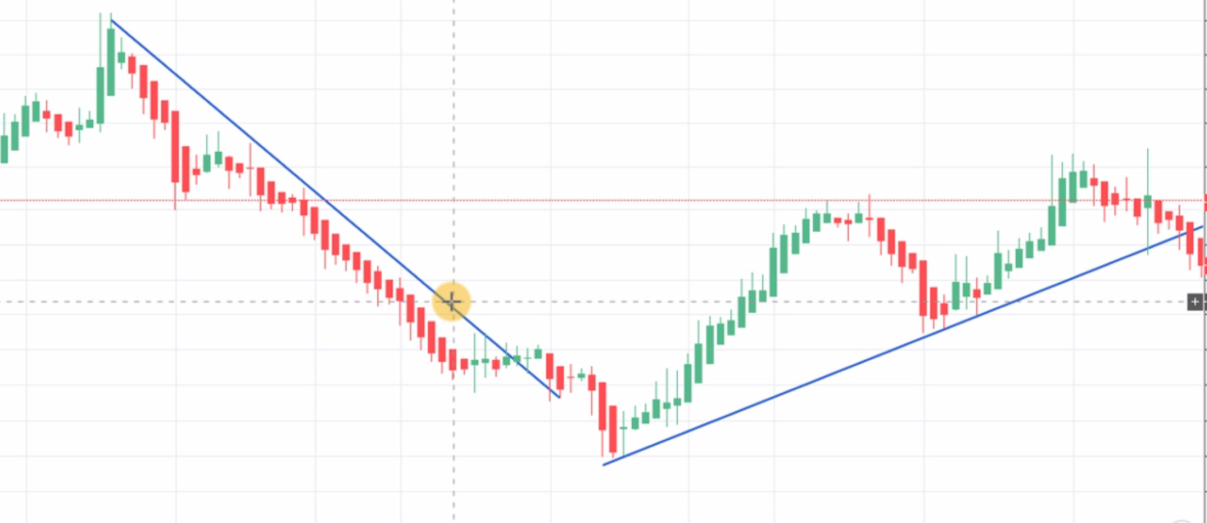
- هر وقت پس از یک کندل تغییر روند (Doji) یک کندل بولیش ایجاد شد اقدام به لانگ و هر بعد از آن یک کندل بیریش ایجاد شد اقدام به شورت کنید:

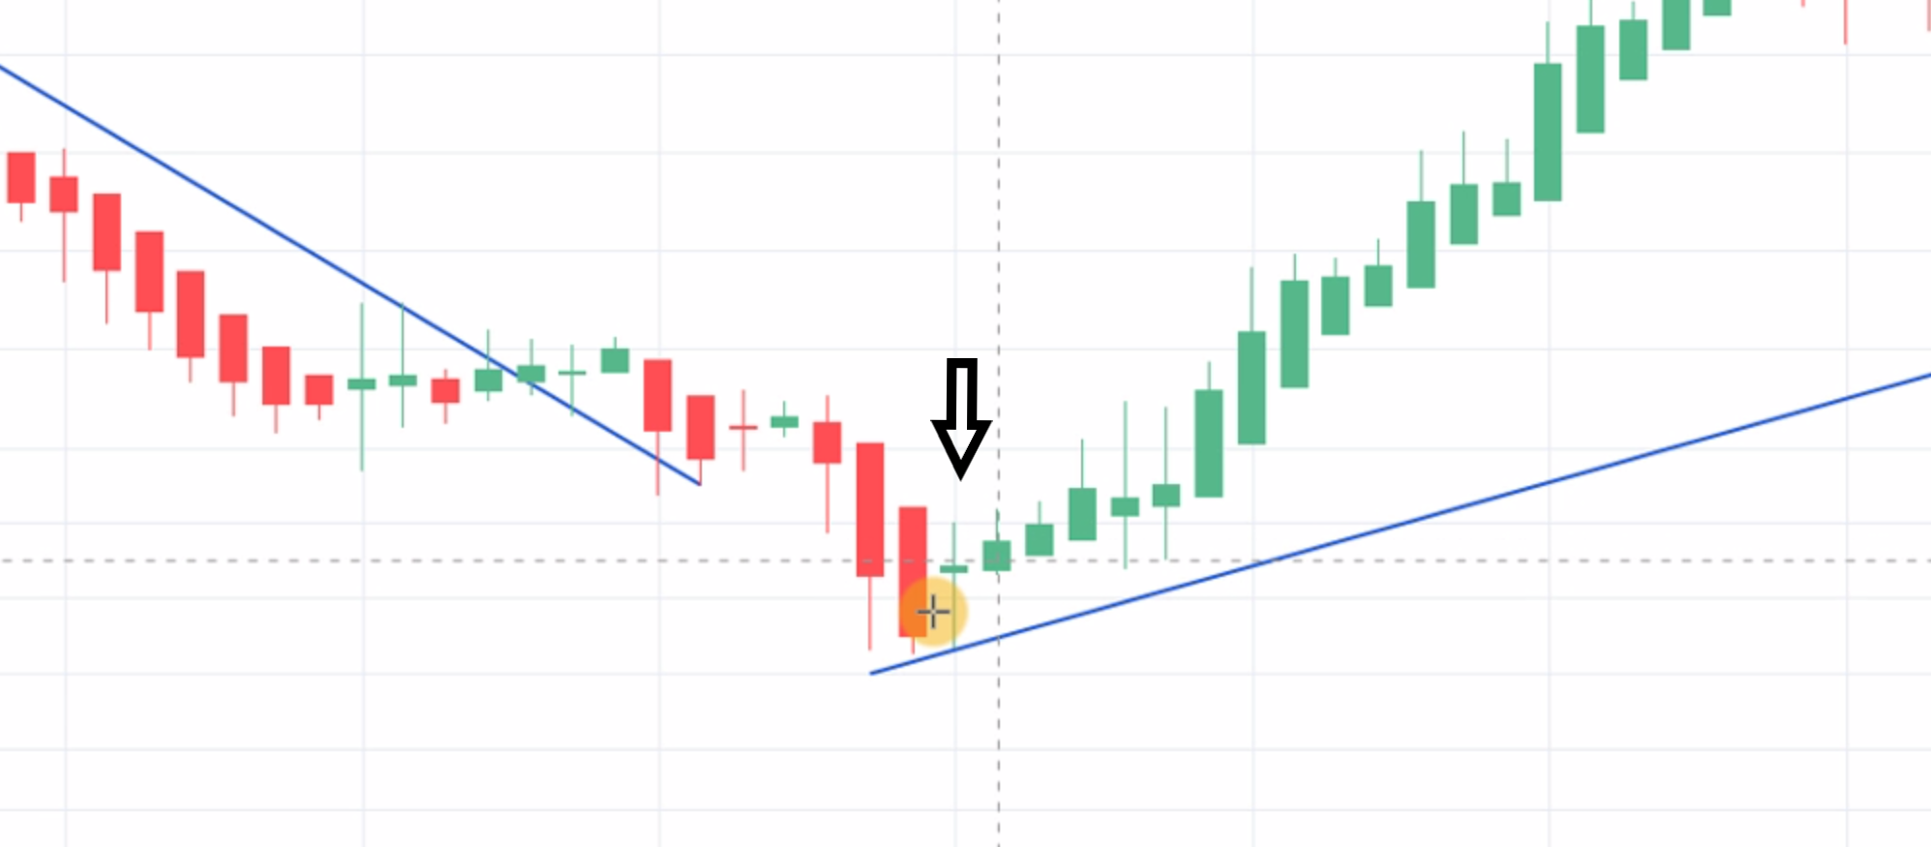
- اگر بعد از کندل دوجی، کندل ما بیریش یا بولیش بود اقدام به باز کردن پوزیشن میکنیم. در صورتی که کندل بعدی از نوع کندل سیگنال ضعیف یا کندلی بود که هم دنباله بالا هم دنباله پایین داشت باید صبر کنیم تا کندل بعد مشخص شده و پس از کسب اطمینان اقدام به باز کردن کندل کنیم.

- در صورتی که در انتهای یک روند صعودی یا نزولی، کندل دوجی با رنگ بر عکس و یا کندل قوی با رنگ برعکس ایجاد شد، این سیگنال خوبی برای بستن و خروج از پوزیشن است.(به تصویر زیر دقت کنید)
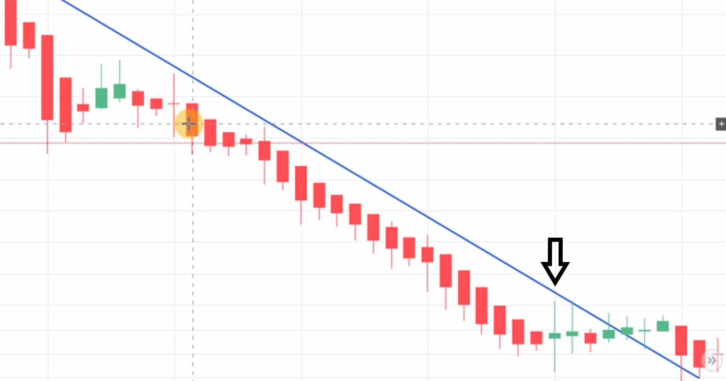

فصل چهارم : اندیکاتورهای پس گرا
اندیکاتور میانگین متحرک
- اندیکاتور میانگین متحرک یک اندیکاتور دنبال کننده روند است و به منظور تشخیص تغییرات در روند به کار می رود
- میانگین متحرک در بازارهای روندی (Trending Market) مفید است و در بازارهای گسترده (Ranging Market) کارایی ندارد
- میانگین متحرک به ما در شناسایی روند قیمت کمک می کند اما به ما حد بالا و پایین قیمت را نشان نمی دهد
- میانگین متحرک نباید به تنهایی بلکه در کنار سایر ابزارهای تحلیلی به کار گرفته شود
- اشکال میانگین متحرک این است که یک اندیکاتور دنبال کننده روند است و از این جهت یک اندیکاتور پس گرا (تاخیری) می باشد. این اندیکاتور مقداری دیر سیگنال می دهد، اما مزیت های آن به طور کامل این اشکال آن را جبران می دهد
- این اندیکاتور می تواند Simple Moving Average یا Exponential Moving Average باشد. EMA می تواند سریعتر به تغییرات قیمت واکنش نشان دهد. SMA زمانی به کار می روند که بازه زمانی بزرگ باشد. در صورتی که بازه زمانی کوچک باشد از EMA استفاده می کنیم.
- یکی از رایج ترین بازه های زمانی میانگین متحرک، بازه 200 روزه است. نمودار زیر به وضوح نشان می دهد که روند صعودی (Bullish) بالای میانگین متحرک 200 و روند نزولی (Bearish) زیر این میانگین متحرک قرار دارد. بنابراین میانگین متحرک به ما درباره سطوح حمایت/مقاومت هم اطلاعاتی می دهد
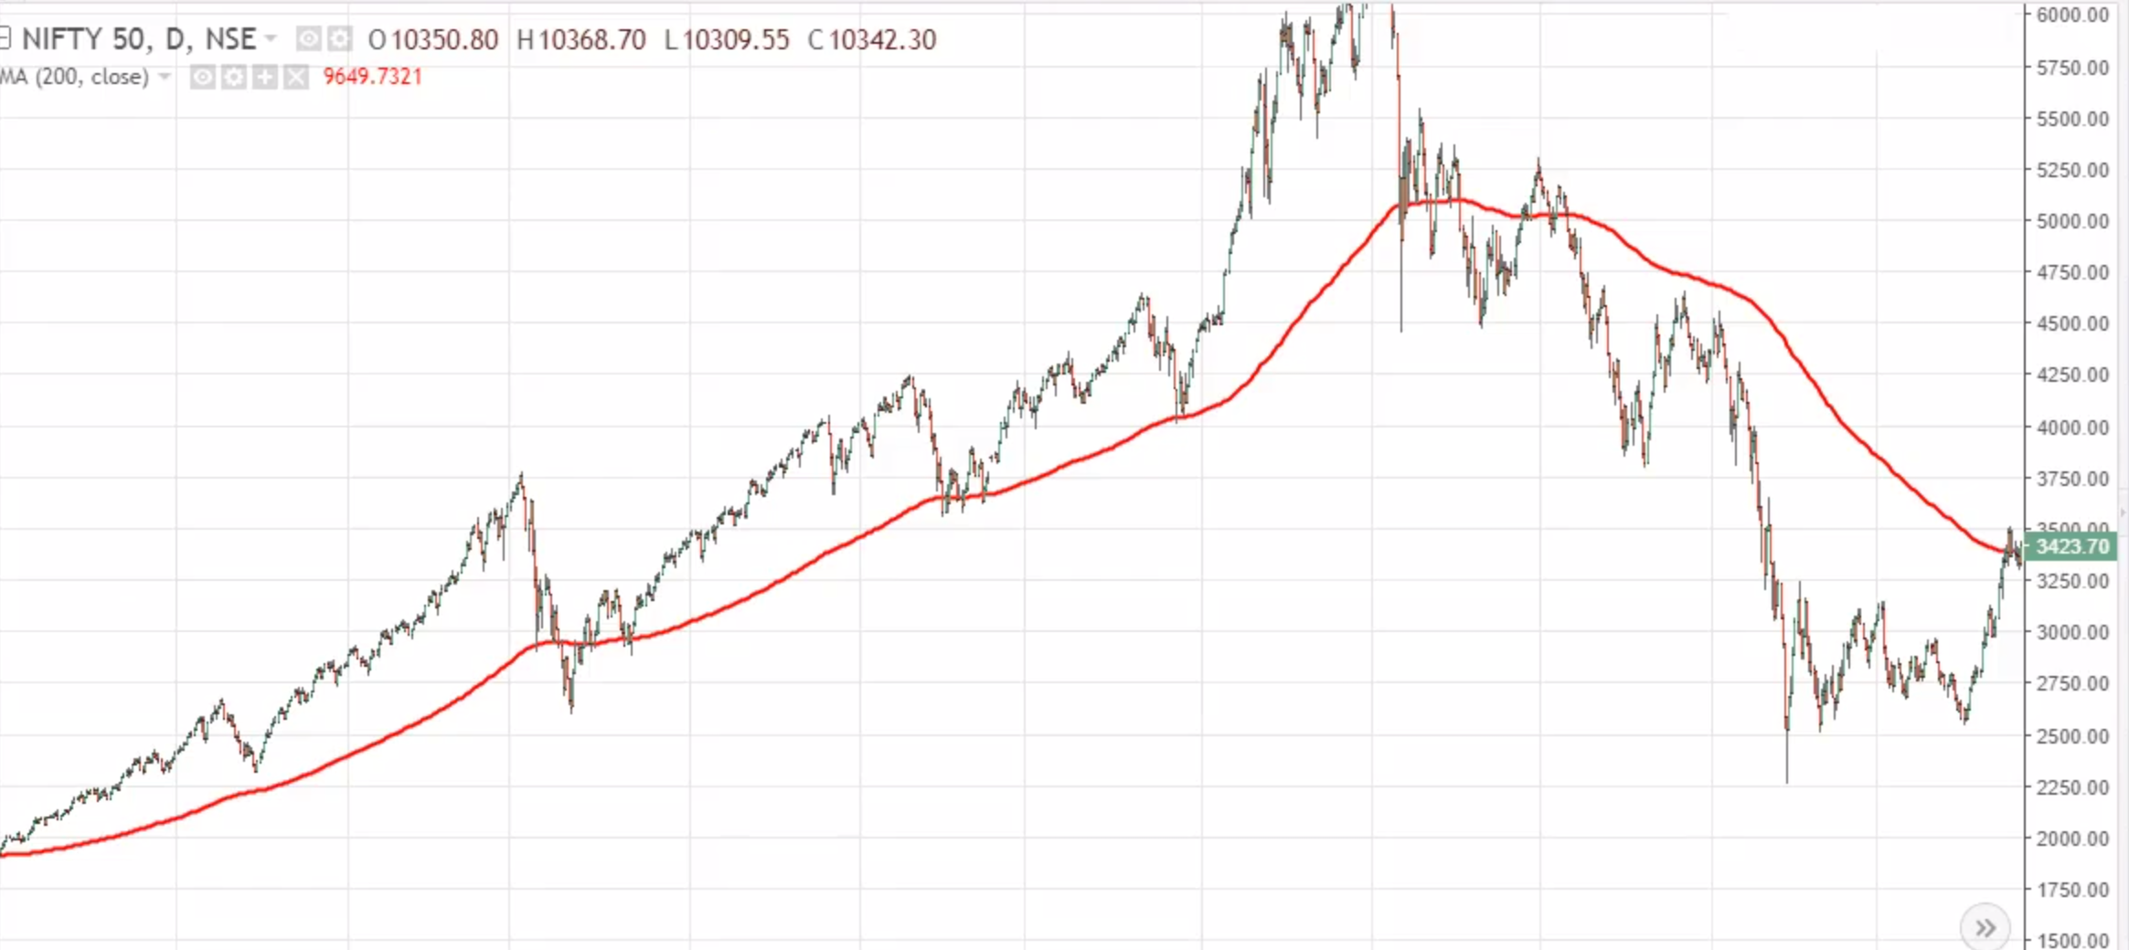

- بازه های زمانی مناسب میانگین متحرک با توجه به بازه زمانی معامله به صورت زیر است:
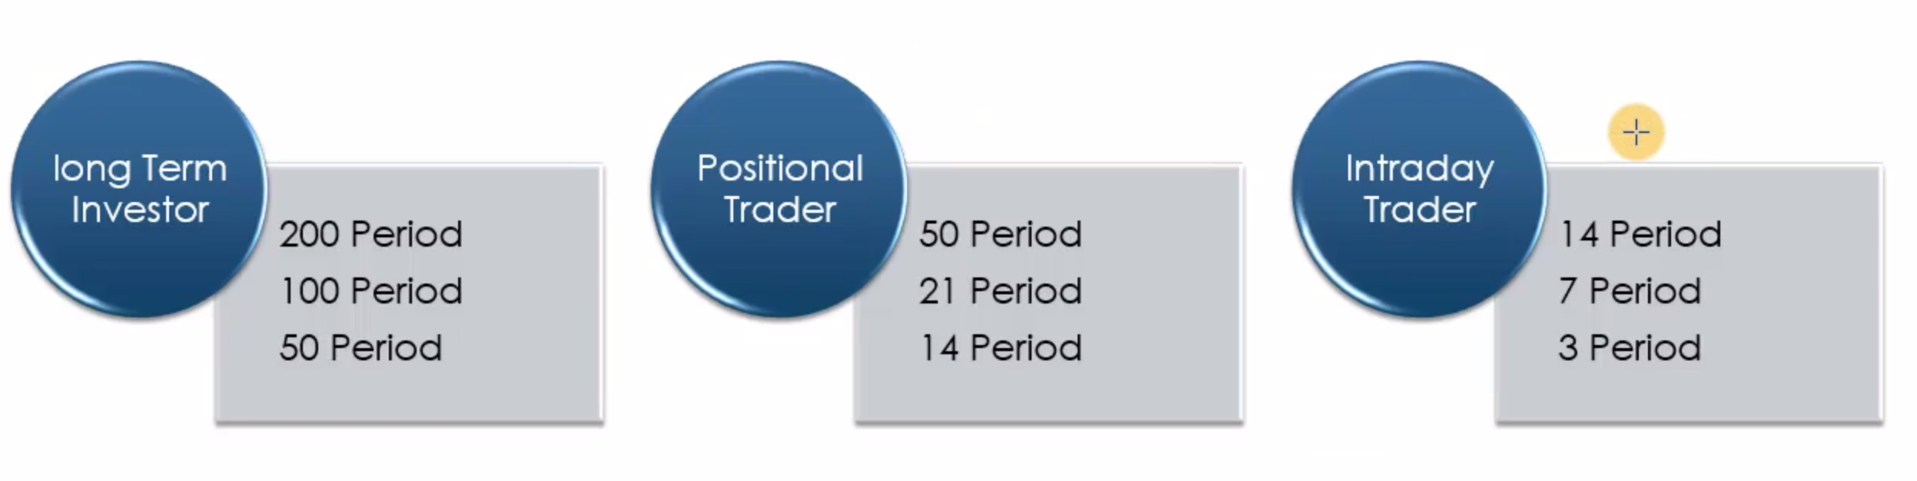
- ما می توانیم از تقاطع میانگین های متحرک جهت دریافت سیگنال های ورود و خروج استفاده کنیم. وقتی که میانگین متحرک سریعتر (بازه کوتاهتر مثلا بازه 3 دوره ای) از بالای میانگین متحرک کندتر (بازه زمانی بلندتر مثلا بازه 7 دوره ای) عبور کند، سیگنال خرید تولید می کند و بالعکس.
- بازه 3 دوره ای و 7 دوره ای را برای دریافت سیگنال ورود زودهنگام به کار بگیرید و از بازه 7 و 21 دوره ای برای تایید ادامه روند استفاده کنید.
- نکته بسیار مهم: از اندیکاتور میانگین متحرک در بازار آشفته و پرنوسان استفاده نکنید. این اندیکاتور را زمانی استفاده کنید که بازار در یک روند باشد، چه روند صعودی و چه روند نزولی. بهتر است همیشه بازه های زمانی بزرگتر را برای به دست آوردن تصویر بزرگتر از روند حرکت بررسی کنید. بعنوان مثال بازه های زمانی روزانه ، هفتگی و ماهانه. وقتی میانگین متحرک در بازه زمانی بزرگتر به ما سیگنال های خرید را نشان دهد، این موضوع نشان دهنده یک روند طولانی مدت صعودی (Long term bullish) خواهد بود، بعد از آن می توان از به کمک دو میانگین متحرک، بعنوان مثال 7 و 3 دوره ای جهت شناسایی نقاط ورود و خروج معامله استفاده کرد.

